《微机原理及应用》实验讲义

实验1 存储器读写实验

1 实验目的
1. 了解存储器扩展的方法和存储器的读/写。
2. 掌握CPU对16位存储器的访问方法。

2 实验设备
PC机一台，TD-PITE实验装置或TD-PITC实验装置一套，示波器一台。

3 实验内容
编写实验程序，将0000H～000FH共16个数写入SRAM的从0000H起始的一段空间中，然后通过系统命令查看该存储空间，检测写入数据是否正确。

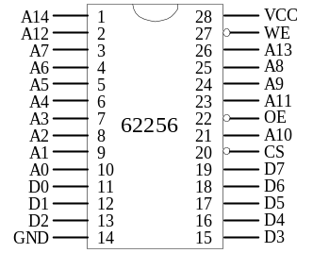4 实验原理
存储器是用来存储信息的部件，是计算机的重要组成部分，静态RAM是由MOS管组成的触发器电路，每个触发器可以存放1位信息。只要不掉电，所储存的信息就不会丢失。因此，静态RAM工作稳定，不要外加刷新电路，使用方便。但一般 图1.1 62256引脚图

SRAM 的每一个触发器是由6个晶体管组成，SRAM芯片的集成度不会太高，目前较常用的有6116（2K×8位），6264（8K×8位）和62256（32K×8位）。本实验平台上选用的是62256，两片组成32K×16位的形式，共64K字节。62256的外部引脚图如图1.1所示。
本系统采用准32位CPU，具有16位外部数据总线，即D0、D1、…、D15，地址总线为BHE＃（＃表示该信号低电平有效）、BLE＃、A1、A2、…、A20。存储器分为奇体和偶体，分别由字节允许线BHE＃和BLE＃选通。
存储器中，从偶地址开始存放的字称为规则字，从奇地址开始存放的字称为非规则字。处理器访问规则字只需要一个时钟周期，BHE＃和BLE＃同时有效，从而同时选通存储器奇体和偶体。处理器访问非规则字却需要两个时钟周期，第一个时钟周期BHE＃有效，访问奇字节；第二个时钟周期BLE＃有效，访问偶字节。处理器访问字节只需要一个时钟周期，视其存放单元为奇或偶，而BHE＃或BLE＃有效，从而选通奇体或偶体。写规则字和非规则字的简单时序图如图4.2所示。
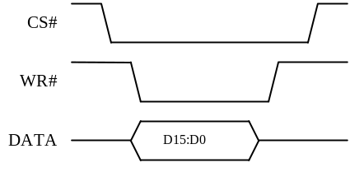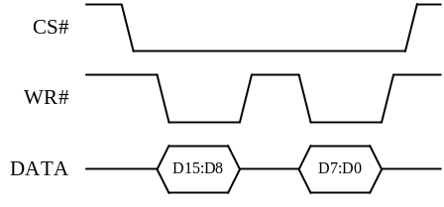
图1.2 写规则字（左）和非规则字（右）简单时序图

实验单元电路图
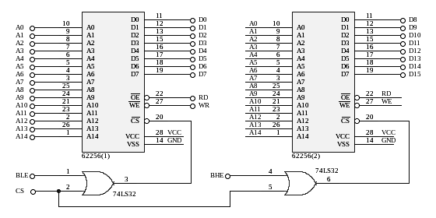
图1.3 SRAM单元电路图
实验程序清单（MEM1.ASM）
SSTACK SEGMENT STACK
DW 32 DUP(?)
SSTACK ENDS
CODE SEGMENT
START PROC FAR
ASSUME CS:CODE
MOV AX, 8000H ; 存储器扩展空间段地址
MOV DS, AX
AA0: MOV SI, 0000H ; 数据首地址
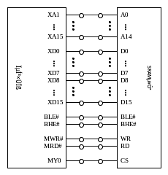
MOV CX, 0010H
MOV AX, 0000H
AA1: MOV [SI], AX
INC AX
INC SI
INC SI
LOOP AA1
MOV AX,4C00H
INT 21H ;程序终止
START ENDP
CODE ENDS
END START

图1.4 SRAM实验接线图

5 实验步骤
（注：本章实验选择16位寄存器）
1. 实验接线图如图1.4所示，按图接线。
2. 编写实验程序，经编译、链接无误后装入系统。
3. 先运行程序，待程序运行停止。
4. 通过D命令查看写入存储器中的数据：
D8000：0000 回车，即可看到存储器中的数据，应为0001、0002、…、000F共16个字。
5. 改变实验程序，按非规则字写存储器，观察实验结果。
6. 改变实验程序，按字节方式写存储器，观察实验现象。
7. 将接线图中CS连MY1，实验程序如何改变？观察实验结果。

注：MY0：8000H或6000H均可，MY1：A000H或7000H均可。

实验2 中断实验

1 实验目的
1. 掌握8259中断控制器的工作原理。
2. 学习8259的应用编程方法。
3. 掌握8259级联方式的使用方法。

2 实验设备
PC机一台，TD-PITE实验装置或TD-PITC实验装置一套。

3 实验内容及步骤
1. 中断控制器8259简介
在Intel 386EX芯片中集成有中断控制单元（ICU），该单元包含有两个级联中断控制器，一个为主控制器，一个为从控制器。该中断控制单元就功能而言与工业上标准的82C59A是一致的，操作方法也相同。从片的INT连接到主片的IR2信号上构成两片8259的级联。
在TD-PITE实验系统中，将主控制器的IR6、IR7以及从控制器的IR1开放出来供实验使用，主片8259的IR4供系统串口使用。8259的内部连接及外部管脚引出如图3.1：
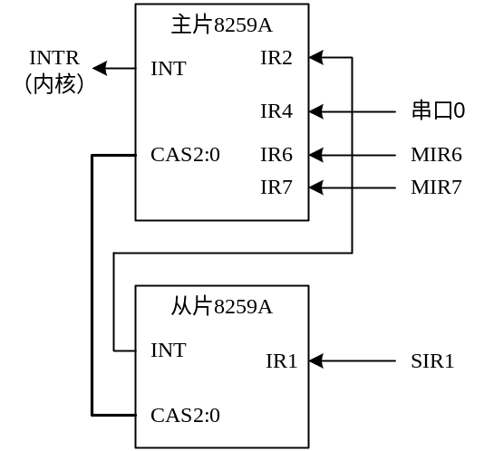
图3.1 8259内部连续及外部管脚引出图
表3.1列出了中断控制单元的寄存器相关信息。

表3.1 ICU寄存器列表
寄存器 | 口地址 | 功能描述
ICW1（主）  ICW1（从）  （只写） | 0020H  00A0H | 初始化命令字1：  决定中断请求信号为电平触发还是边沿触发。
ICW2（主）  ICW2（从）  （只写） | 0021H  00A1H | 初始化命令字2：  包含了8259的基址中断向量号，基址中断向量是IR0的向量号，基址加1就是IR1的向量号，依此类推。
ICW3（主）  （只写） | 0021H | 初始化命令字3：  用于识别从8259设备连接到主控制器的IR信号，内部的从8259连接到主8259的IR2信号上。
ICW3（从）  （只写） | 00A1H | 初始化命令字3：  表明内部从控制器级联到主片的IR2信号上。
ICW4（主）  ICW4（从）  （只写） | 0021H  00A1H | 初始化命令字4：  选择特殊全嵌套或全嵌套模式，使能中断自动结束方式。
OCW1（主）  OCW1（从）  （读/写） | 0021H  00A1H | 操作命令字1：  中断屏蔽操作寄存器，可屏蔽相应的中断信号。
OCW2（主）  OCW2（从）  （只写） | 0020H  00A0H | 操作命令字2：  改变中断优先级和发送中断结束命令。
OCW3（主）  OCW3（从）  （只写） | 0020H  00A0H | 操作命令字3：  使能特殊屏蔽方式，设置中断查询方式，允许读出中断请求寄存器和当前中断服务寄存器。
IRR（主）  IRR（从）  （只读） | 0020H  00A0H | 中断请求：  指出挂起的中断请求。
ISR（主）  ISR（从）  （只读） | 0020H  00A0H | 当前中断服务：  指出当前正在被服务的中断请求。
POLL（主）  POLL（从）  （只读） | 0020H  0021H  00A0H  00A1H | 查询状态字：  表明连接到8259上的设备是否需要服务，如果有中断请求，该字表明当前优先级最高的中断请求。

初始化命令字1寄存器（ICW1）说明见图3.2所示。
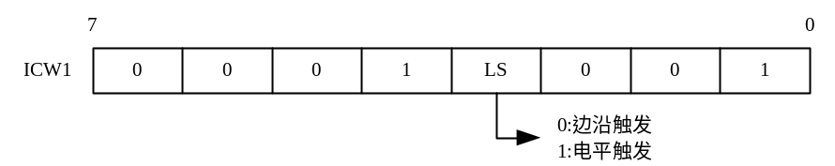
图3.2 初始化命令字1寄存器

初始化命令字2寄存器（ICW2）说明见图3.3所示。
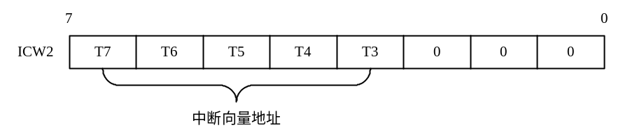
图3.3 初始化命令字2寄存器
初始化命令字3寄存器（ICW3）说明，主片见图3.4，从片见图3.5。
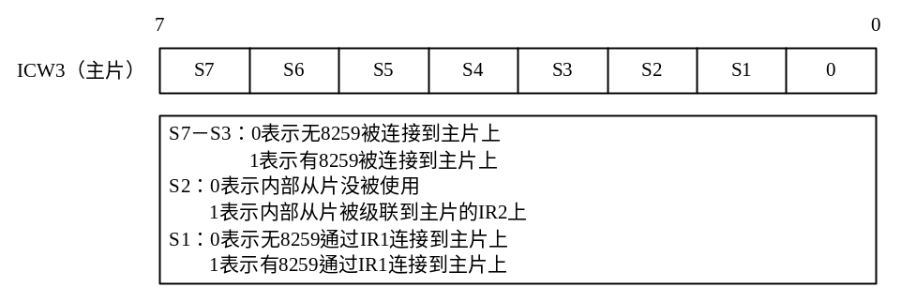
图3.4 主片初始化命令字3寄存器
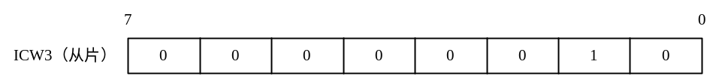
图3.5 从片初始化命令字3寄存器

初始化命令字4寄存器（ICW4）说明见图3.6。
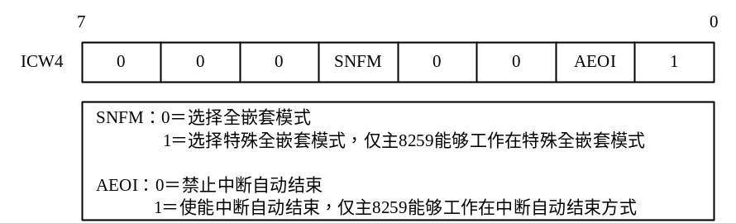
图3.6 初始化命令字4寄存器
操作命令字1寄存器（OCW1）说明见图3.7。
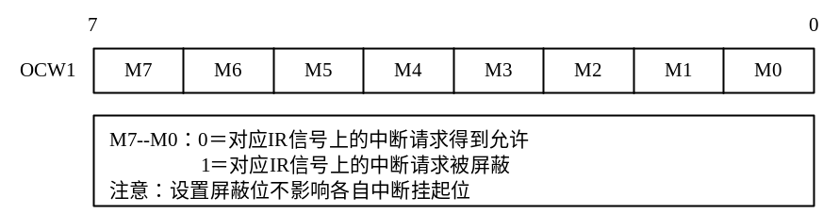
图3.7 操作命令字1寄存器
操作命令字2寄存器（OCW2）说明如图3.8所示。
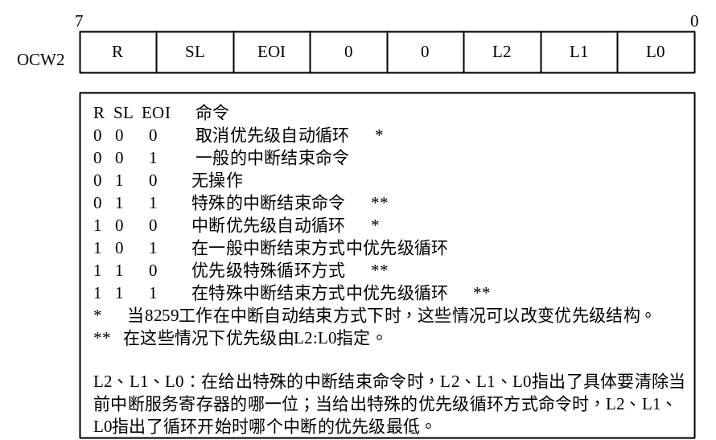
图3.8 操作命令字2寄存器
操作命令字3寄存器（OCW3）说明如图3.9所示。
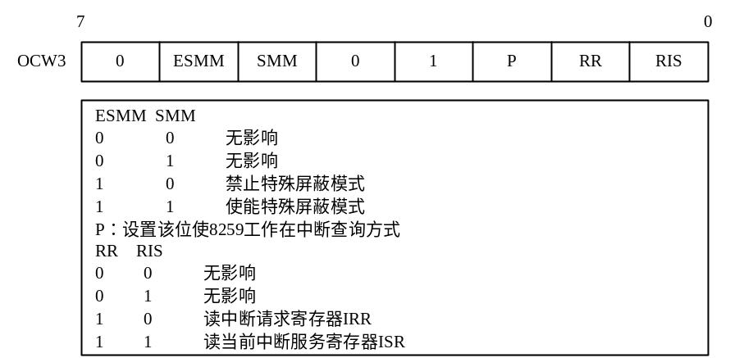
图3.9 操作命令字3寄存器
查询状态字（POLL）说明如图3.10所示。
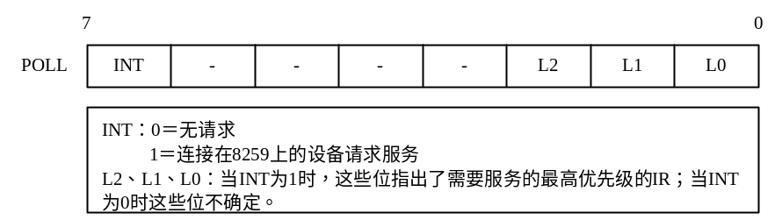
图3.10 程序状态字寄存器
在对8259进行编程时，首先必须进行初始化。一般先使用CLI指令将所有的可屏蔽中断禁止，然后写入初始化命令字。8259有一个状态机控制对寄存器的访问，不正确的初始化顺序会造成异常初始化。在初始化主片8259时，写入初始化命令字的顺序是：ICW1、ICW2、ICW3、然后是ICW4，初始化从片8259的顺序与初始化主片8259的顺序是相同的。
系统启动时，主片8259已被初始化，且4号中断源（IR4）提供给与PC联机的串口通信使用，其它中断源被屏蔽。中断矢量地址与中断号之间的关系如下表所示：

主片中断序号 | 0 | 1 | 2 | 3 | 4 | 5 | 6 | 7
功能调用 | 08H | 09H | 0AH | 0BH | 0CH | 0DH | 0EH | 0FH
矢量地址 | 20H～23H | 24H～27H | 28H～2BH | 2CH～2FH | 30H～33H | 34H～37H | 38H～3BH | 3CH～3FH
说明 | 未开放 | 未开放 | 未开放 | 未开放 | 串口 | 未开放 | 可用 | 可用
从片中断序号 | 0 | 1 | 2 | 3 | 4 | 5 | 6 | 7
功能调用 | 30H | 31H | 32H | 33H | 34H | 35H | 36H | 37H
矢量地址 | C0H～C3H | C4H～C7H | C8H～CBH | CCH～CFH | D0H～D3H | D4H～D7H | D8H～DBH | DCH～DFH
说明 | 未开放 | 可用 | 未开放 | 未开放 | 未开放 | 未开放 | 未开放 | 未开放

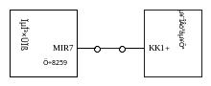
2. 8259单中断实验
实验接线图如图3.11所示，单次脉冲输出与主片8259的IR7相连，每按动一次单次脉冲，产生一次外部中断，在显示屏上输出一个字符“7”。

图3.11 8259单中断实验接线图
实验程序清单（INT1.ASM）略
实验步骤
（1）按图3.11连接实验线路。
（2）编写实验程序，经编译、链接无误后装入系统。
（3）运行程序，重复按单次脉冲开关KK1＋，显示屏会显示字符“7”，说明响应了中断。

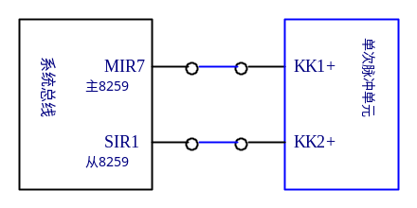
3. 8259级联实验
实验接线图如图3.12所示，KK1＋连接到主片8259的IR7上，KK2＋连接到从片8259的IR1上，当按一次KK1＋时，显示屏上显示字符“M7”，按一次KK2＋时，显示字符“S1”。编写程序。
图3.12 8259级联实验

实验程序清单（INTCAS1.ASM）（中断服务程序略）
SSTACK SEGMENT STACK
DW 32 DUP(?)
SSTACK ENDS
CODE SEGMENT
ASSUME CS:CODE
START: PUSH DS
MOV AX, 0000H
MOV DS, AX
MOV AX, OFFSET MIR7 ;取中断入口地址
MOV SI, 003CH ;中断矢量地址
MOV [SI], AX ;填IRQ7的偏移矢量
MOV AX, CS ;段地址
MOV SI, 003EH
MOV [SI], AX ;填IRQ7的段地址矢量
CLI
POP DS
;初始化主片8259
MOV AL, 11H
OUT 20H, AL ;ICW1
MOV AL, 08H
OUT 21H, AL ;ICW2
MOV AL, 04H
OUT 21H, AL ;ICW3
MOV AL, 01H
OUT 21H, AL ;ICW4
MOV AL, 6FH ;OCW1
OUT 21H, AL
STI
AA1: NOP
JMP AA1
MIR7: STI

CODE ENDS
END START

实验步骤
（1）按图3.12连接实验线路。
（2）输入程序，编译、链接无误后装入系统。
（3）运行程序，按动KK1＋或KK2＋，观察实验结果，验证实验程序的正确性。
（4）若同时按下KK1＋和KK2＋，观察实验结果

实验3 可编程并行接口实验

1 实验目的
1. 学习并掌握8255的工作方式及其应用。
2. 掌握8255典型应用电路的接法。
3. 掌握程序固化及脱机运行程序的方法。

2 实验设备
PC机一台，TD-PITE实验装置或TD-PITC实验装置一套。

3 实验内容
1. 基本输入输出实验。编写程序，使8255的A口为输入，B口为输出，完成拨动开关到数据灯的数据传输。要求只要开关拨动，数据灯的显示就发生相应改变。
2. 流水灯显示实验。编写程序，使8255的A口和B口均为输出，数据灯D7～D0由左向右，每次仅亮一个灯，循环显示，D15～D8与D7～D0正相反，由右向左，每次仅点亮一个灯，循环显示。

4 实验步骤
1. 基本输入输出实验
本实验使8255端口A工作在方式0并作为输入口，端口B工作在方式0并作为输出口。用一组开关信号接入端口A，端口B输出线接至一组数据灯上，然后通过对8255芯片编程来实现输入输出功能。具体实验步骤如下述：
（1）实验接线图如图2.1所示，按图连接实验线路图。
（2）编写实验程序，经编译、连接无误后装入系统。
（3）运行程序，改变拨动开关，同时观察LED显示，验证程序功能。
（4）点击“调试”下拉菜单中的“固化程序”项，将程序固化到系统存储器中。
（5）将短路跳线JDBG的短路块短接到RUN端，然后按复位按键，观察程序是否正常运行；关闭实验箱电源，稍等后再次打开电源，看固化的程序是否运行，验证程序功能。
（6）实验完毕后，请将短路跳线JDBG的短路块短接到DBG端。
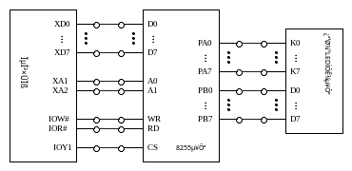
图2.1 8255基本输入输出实验接线图

实验程序清单（A82551.ASM）略

2. 流水灯显示实验
使8255的A口和B口均为输出，数据灯D7～D0由左向右，每次仅亮一个灯，循环显示，D15～D8与D7～D0正相反，由右向左，每次仅点亮一个灯，循环显示。实验接线图如图2.2所示。实验步骤如下所述：
（1）按图2.2连接实验线路图。
（2）编写实验程序，经编译、链接无误后装入系统。
（3）运行程序，观察LED灯的显示，验证程序功能。
（4）自己改变流水灯的方式，编写程序。
（5）固化程序并脱机运行。
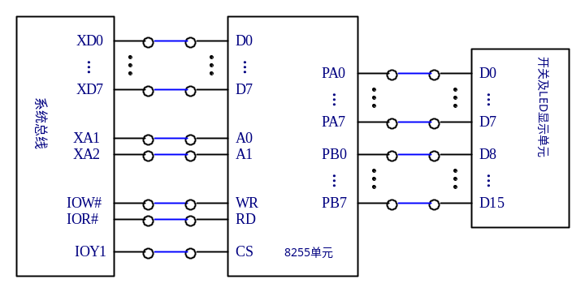
图2.2 8255流水灯实验接线图

实验程序清单（A82552.ASM）略

实验4 串行通信实验

1 实验目的
1. 掌握8251的工作方式及应用。
2. 了解有关串口通讯的知识。

2 实验设备
PC机两台，TD-PITE实验装置或TD-PITC实验装置两套。

3 实验内容
1.自收自发实验，将3000H起始的10个单元中的初始数据发送到串口，然后自接收并保存到4000H起始的内存单元中。
2. 双机通讯实验，本实验需要两台实验装置，其中一台作为接收机，一台作为发送机，发送机将3000H～3009H内存单元中共10个数发送到接收机，接收机将接收到的数据直接在屏幕上输出显示。

4 实验步骤
1. 自收自发实验
通过自收自发实验，可以验证硬件及软件设计，常用于自测试。具体实验步骤如下：
（1）参考实验接线图如图4.1所示，按图连接实验线路。
（2）编写实验程序，编译、链接无误后装入系统。
（3）使用E命令更改4000H起始的10个单元中的数据。
（4）运行实验程序，待程序运行停止。
（5）查看3000H起始的10个单元中的数据，与初始化的数据进行比较，验证程序功能。
实验参考例程（A82512.ASM）
M8251_DATA EQU 0600H ;端口定义
M8251_CON EQU 0602H
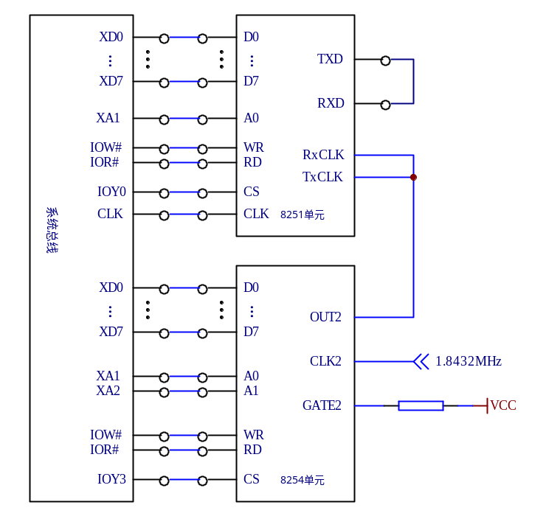
M8254_2 EQU 06C4H
M8254_CON EQU 06C6H
SSTACK SEGMENT STACK
DW 64 DUP(?)
SSTACK ENDS
CODE SEGMENT
ASSUME CS:CODE
START: MOV AX, 0000H
MOV DS, AX
;初始化8254，得到收发时钟
MOV AL, 0B6H
MOV DX, M8254_CON
OUT DX, AL
MOV AL, 0CH
MOV DX, M8254_2
OUT DX, AL
MOV AL, 00H
OUT DX, AL
;复位8251
CALL INIT
CALL DALLY
;8251方式字
MOV AL,7EH
MOV DX, M8251_CON 图4.1 自收自发实验接线图
OUT DX, AL
CALL DALLY
;8251控制字
MOV AL, 34H
OUT DX, AL
CALL DALLY
MOV DI, 3000H
MOV SI, 4000H
MOV CX, 000AH
A1: MOV AL, [SI]
PUSH AX
MOV AL, 37H
MOV DX, M8251_CON
OUT DX, AL
POP AX
MOV DX, M8251_DATA
OUT DX, AL ;发送数据
MOV DX, M8251_CON
A2: IN AL, DX ;判断发送缓冲是否为空
AND AL, 01H
JZ A2
CALL DALLY
A3: IN AL, DX ;判断是否接收到数据
AND AL, 02H
JZ A3
MOV DX, M8251_DATA
IN AL, DX ;读取接收到的数据
MOV [DI], AL
INC DI
INC SI
LOOP A1
MOV AX,4C00H
INT 21H ;程序终止
INIT: MOV AL, 00H ;复位8251子程序
MOV DX, M8251_CON
OUT DX, AL
CALL DALLY
OUT DX, AL
CALL DALLY
OUT DX, AL
CALL DALLY
MOV AL, 40H
OUT DX, AL
RET
DALLY: PUSH CX
MOV CX,3000H
A5: PUSH AX
POP AX
LOOP A5
POP CX
RET
CODE ENDS
END START

2. 双机通讯实验
使用两台实验装置，一台为发送机，一台为接收机，进行两机间的串行通讯。实验步骤如下：
（1）按图4.2连接实验线路。
（2）为两台机器分别编写实验程序，编译、链接后装入系统。
（3）为发送机初始化发送数据。在发送机3000H～3009H内存单元写入ASCII值：30，31，32，33，34，35，36，37，38，39共10个数。
（4）首先运行接收机上的程序，等待接收数据，然后运行发送机上的程序，将数据发送到串口。
（5）观察接收机端屏幕上的显示是否与发送机端初始的数据相同，验证程序功能。
屏幕将会显示字符：0123456789

实验参考例程（接收机）（A82513.ASM）
实验参考程序（发送机）（A82514.ASM）

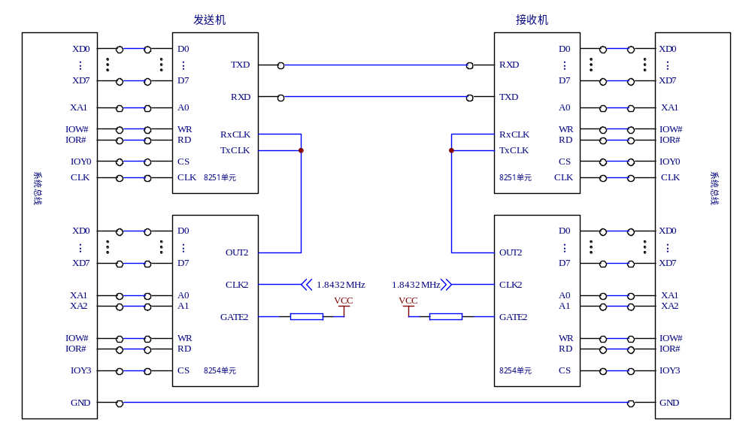
图4.2 双机通讯实验接线图

实验5 可编程定时器/计数器实验

1 实验目的
1. 掌握8254的工作方式及应用编程。
2. 掌握8254典型应用电路的接法。

2 实验设备
PC机一台，TD-PITE实验装置或TD-PITC实验装置一套，示波器一台。

3 实验内容
1. 计数应用实验。编写程序，应用8254的计数功能，使用单次脉冲模拟计数，使每当按动‘KK1＋’5次后，产生一次计数中断，并在屏幕上显示一个字符‘M’。
2. 定时应用实验。编写程序，应用8254的定时功能，产生一个1s的方波。

4 实验步骤
1. 计数应用实验
编写程序，将8254的计数器0设置为方式0，计数值为十进制数4，用单次脉冲KK1＋作为CLK0时钟，OUT0连接MIR7，每当KK1＋按动5次后产生中断请求，在屏幕上显示字符“M”。
实验步骤：
（1）实验接线如图5.1所示。
（2）编写实验程序，经编译、链接无误后装入系统。
（3）运行程序，按动KK1＋产生单次脉冲，观察实验现象。
（4）改变计数值，验证8254的计数功能。
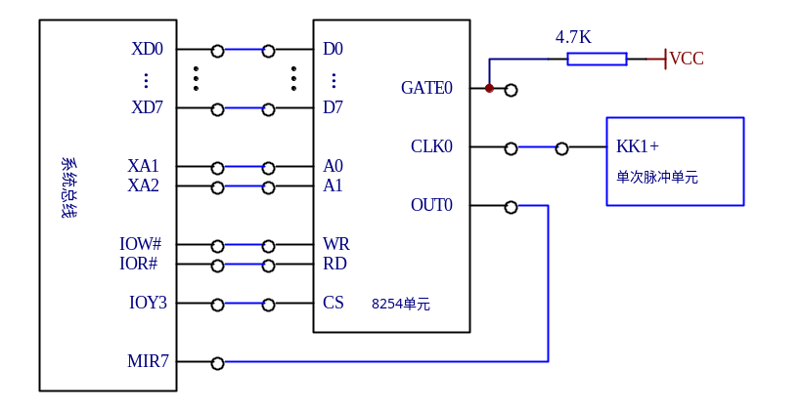
图5.1 8254计数应用实验接线图
实验程序清单（A82541.ASM）部分略
A8254 EQU 06C0H
B8254 EQU 06C2H
C8254 EQU 06C4H
CON8254 EQU 06C6H

SSTACK SEGMENT STACK
DW 32 DUP(?)
SSTACK ENDS

CODE SEGMENT
ASSUME CS:CODE, SS:SSTACK

CODE ENDS
END START
2. 定时应用实验
编写程序，将8254的计数器0设置为方式3，用信号源1MHz作为CLK0时钟，OUT1为波形输出1s方波。
实验步骤：
（1）部分接线图如图5.2所示，其余请补充。
（2）根据实验内容，编写实验程序，经编译、链接无误后装入系统。
（3）运行实验程序，用OUT1连显示灯，观察灯的输出状态，验证程序功能。

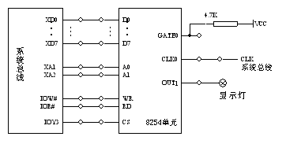
图5.2 8254定时器应用实验接线图

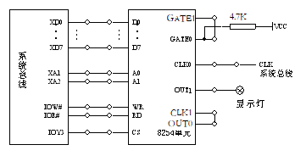
图5.3 8254定时器应用实验完整接线图

实验程序清单（A82542.ASM）

注：系统时钟CLK为1MHZ，上面一个时钟为12M，左边时钟有1.83MHZ

实验6 数据采集实验

1 实验目的
1．掌握8255A的工作原理及使用方法
2．进一步了解ADC0809的性能及编程方法。
3．进一步掌握七段数码管显示数字的原理及编程方法。

2 实验设备
PC机一台，TD-PITE实验装置或TD-PITC实验装置一套。

3 设计内容
- 基础实验：编写实验程序，将ADJ单元中提供的0V～5V信号源作为ADC0809的模拟输入量，进行A/D转换，转换结果通过变量进行显示。
- 提高实验：将ADJ单元中提供的0V～5V信号源送入ADC0809的通道0(IN0)。编程采集IN0输入的电压，并把转换后的数据以十六进制的形式在七段数码管上显示，范围00～FFH。当采集到的电压值超过4.5V时，喇叭发声报警。

4 实验原理
- ADC0809
ADC0809包括一个8位的逐次逼近型的ADC部分，并提供一个8通道的模拟多路开关和联合寻址逻辑。用它可直接输入8个单端的模拟信号，分时进行A/D转换，在多点巡回检测、过程控制等应用领域中使用非常广泛。ADC0809的主要技术指标为：
· 分辨率：8位
· 单电源：＋5V
· 总的不可调误差：±1LSB
· 转换时间：取决于时钟频率
· 模拟输入范围：单极性 0～5V
· 时钟频率范围：10KHz～1280KHz
ADC0809的外部管脚如图6.1所示，地址信号与选中通道的关系如表6.1所示。
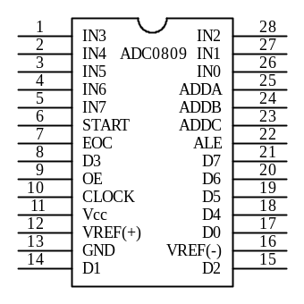
图6.1 ADC0809外部引脚图

表6.1 地址信号与选中通道的关系
地 址 |  |  | 选中通道
A | B | C | 选中通道
0 | 0 | 0 | IN0
0 | 0 | 1 | IN1
0 | 1 | 0 | IN2
0 | 1 | 1 | IN3
1 | 0 | 0 | IN4
1 | 0 | 1 | IN5
1 | 1 | 0 | IN6
1 | 1 | 1 | IN7

模/数转换单元电路图如图6.2所示：
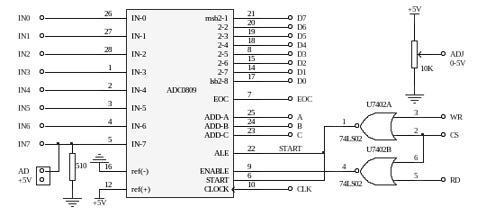
图6.2 模/数转换电路图
2．如图6.3、图6.4所示，8255A的PA0～PA6分别与七段数码管的段码驱动输入端a～g相连，8255A的PB0、PB1、PB2与位码驱动输入端X1、X2、X3相连，控制数码管的选通。
ADC0809的转换结束信号EOC与8255A的PC7相连，通过查询方式判断ADC0809的通道0（IN0）是否转换结束。

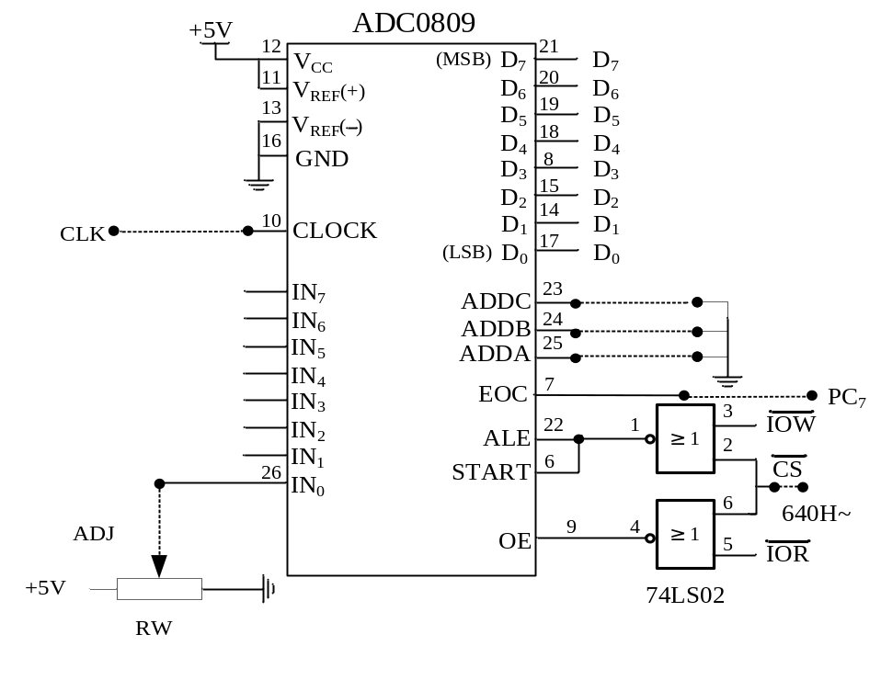
图6.3 ADC0809连线图
D₀-D₇
600H~606H
CS
a
PA₀
b
PA₁
c
PA₂
d
PA₃
e
PA₄
f
PA₅
g
PA₆
X₁
PB₀
X₂
PB₁
EOC
PC₇
8255A
X₃
PB₂
GATE₀

PC₃

图6.4 8255A连线图
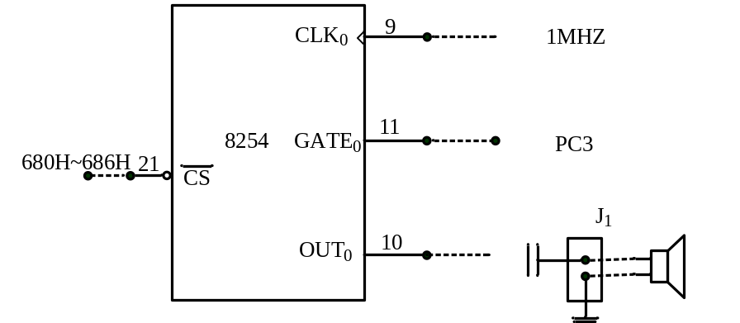
图6.5 8254连线图

5 实验步骤
基础实验1：
1. 按图6.6连接实验线路。
2. 编写实验程序，经编译、链接无误后装入系统。
3. 将变量VALUE添加到变量监视窗口中。
4. 在JMP START语句行设置断点，使用万用表测量ADJ端的电压值，计算对应的采样值，然后运行程序。
5. 程序运行到断点处停止运行，查看变量窗口中VALUE的值，与计算的理论值进行比较，看是否一致（可能稍有误差，相差不大）。
6. 调节电位器，改变输入电压，比较VALUE与计算值，反复验证程序功能。
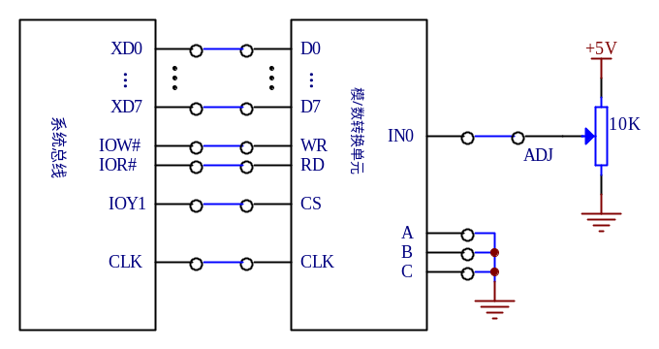
图6.6 AD转换实验接线图

实验程序清单（AD1.ASM）略

提高实验2：
1. 根据实验原理自己设计并连接实验线路。
2. 编写实验程序，经编译、链接无误后装入系统。
3. 运行程序，调节电位器，观察LED结果。
4．编程提示
（1）ADC0809的IN0端口地址为：640H，8255A的端口地址为：A口：600H、 B口：602H、C口： 604H、控制口：606H。
（2）启动一次A/D转换，转换结束后将采集数据保存到存储器的显示缓冲区中，再调用LED显示功能显示数据。
（3）8254初始化，8254的端口地址设为680H～686H，通道0的工作方式设定为方式3，初值为1000，8255A的PC3初始电平设为低电平。
（4）数据显示完毕之后，判断缓冲区中采集数据是否大于229 (用数字0~255对应模拟电压0~5V的范围，4.5V相当于十进制数的229，(4.5/5)*255=229)，如果是则将PC3置高电平，由8254输出方波驱动扬声器发声报警。

实验程序清单（略）

实验7 键盘扫描及显示设计实验

1 实验目的
了解键盘扫描及数码显示的基本原理，熟悉8255的编程。

2 实验设备
PC机一台，TD-PITE实验装置或TD-PITC实验装置一套。

3 实验内容
将8255单元与键盘及数码管显示单元连接，编写实验程序，扫描键盘输入，并将扫描结果送数码管显示。键盘采用4×4键盘，每个数码管显示值可为0～F共16个数。实验具体内容如下：将键盘进行编号，记作0～F，当按下其中一个按键时，将该按键对应的编号在一个
数码管上显示出来，当再按下一个按键时，便将这个按键的编号在下一个数码管上显示出来，数码管上可以显示最近4次按下的按键编号。
键盘及数码管显示单元电路图如图4.53所示。8255键盘及显示实验参考接线图如图4.54所示。

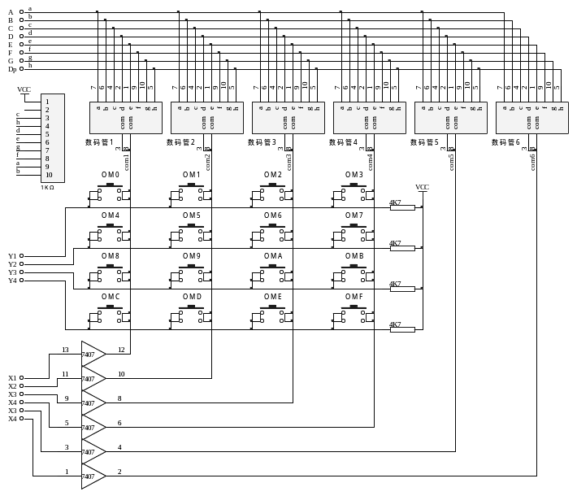
图4.53 键盘及数码管显示单元电路图

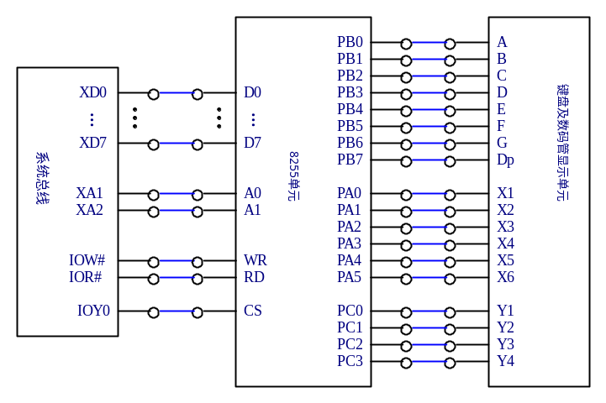
图4.54 8255键盘扫描及数码管显示实验线路图

4 实验步骤
1. 按图4.54连接线路图。
2. 编写实验程序，检查无误后编译、连接并装入系统。
3. 运行程序，按下按键，观察数码管的显示，验证程序功能。
4. 固化程序，然后脱机运行程序。
实验程序清单
MY8255_A EQU 0600H
MY8255_B EQU 0602H
MY8255_C EQU 0604H
MY8255_CON EQU 0606H

SSTACK SEGMENT STACK
DW 16 DUP(?)
SSTACK ENDS

DATA SEGMENT
DTABLE DB 3FH,06H,5BH,4FH,66H,6DH,7DH,07H
DB 7FH,6FH,77H,7CH,39H,5EH,79H,71H
DATA ENDS

CODE SEGMENT
ASSUME CS:CODE,DS:DATA
START: MOV AX,DATA
MOV DS,AX
MOV SI,3000H
MOV AL,00H
MOV [SI],AL ;清显示缓冲
MOV [SI+1],AL
MOV [SI+2],AL
MOV [SI+3],AL
MOV [SI+4],AL
MOV [SI+5],AL
MOV DI,3005H
MOV DX,MY8255_CON ;写8255控制字
MOV AL,81H
OUT DX,AL
BEGIN: CALL DIS ;调用显示子程序
CALL CLEAR ;清屏
CALL CCSCAN ;扫描
JNZ INK1
JMP BEGIN
INK1: CALL DIS
CALL DALLY
CALL DALLY
CALL CLEAR
CALL CCSCAN
JNZ INK2 ;有键按下，转到INK2
JMP BEGIN
;确定按下键的位置
INK2: MOV CH,0FEH
MOV CL,00H
COLUM: MOV AL,CH
MOV DX,MY8255_A
OUT DX,AL
MOV DX,MY8255_C
IN AL,DX
L1: TEST AL,01H ;is L1?
JNZ L2
MOV AL,00H ;L1
JMP KCODE
L2: TEST AL,02H ;is L2?
JNZ L3
MOV AL,04H ;L2
JMP KCODE
L3: TEST AL,04H ;is L3?
JNZ L4
MOV AL,08H ;L3
JMP KCODE
L4: TEST AL,08H ;is L4?
JNZ NEXT
MOV AL,0CH ;L4
KCODE: ADD AL,CL
CALL PUTBUF
PUSH AX
KON: CALL DIS
CALL CLEAR
CALL CCSCAN
JNZ KON
POP AX
NEXT: INC CL
MOV AL,CH
TEST AL,08H
JZ KERR
ROL AL,1
MOV CH,AL
JMP COLUM
KERR: JMP BEGIN

CCSCAN: MOV AL,00H ;键盘扫描子程序
MOV DX,MY8255_A
OUT DX,AL
MOV DX,MY8255_C
IN AL,DX
NOT AL
AND AL,0FH
RET
CLEAR: MOV DX,MY8255_B ;清屏子程序
MOV AL,00H
OUT DX,AL
RET
DIS: PUSH AX ;显示子程序
MOV SI,3000H
MOV DL,0DFH
MOV AL,DL
AGAIN: PUSH DX
MOV DX,MY8255_A
OUT DX,AL
MOV AL,[SI]
MOV BX,OFFSET DTABLE
AND AX,00FFH
ADD BX,AX
MOV AL,[BX]
MOV DX,MY8255_B
OUT DX,AL
CALL DALLY
INC SI
POP DX
MOV AL,DL
TEST AL,01H
JZ OUT1
ROR AL,1
MOV DL,AL
JMP AGAIN
OUT1: POP AX
RET
DALLY: PUSH CX ;延时子程序
MOV CX,0006H
T1: MOV AX,009FH
T2: DEC AX
JNZ T2
LOOP T1
POP CX
RET
PUTBUF: MOV SI,DI ;存键盘值到相应位的缓冲中
MOV [SI],AL
DEC DI
CMP DI,2FFFH
JNZ GOBACK
MOV DI,3005H
GOBACK: RET

CODE ENDS
END START

实验8 电子发声设计实验

1 实验目的
学习用8254定时/计数器使蜂鸣器发声的编程方法。

2 实验设备
PC机一台，TD-PITE实验装置或TD-PITC实验装置一套。

3 实验内容
根据实验提供的音乐频率表和时间表，编写程序控制8254，使其输出连接到扬声器上能发出相应的乐曲。

4 实验说明及步骤
一个音符对应一个频率，将对应一个音符频率的方波通到扬声器上，就可以发出这个音符的声音。将一段乐曲的音符对应频率的方波依次送到扬声器，就可以演奏出这段乐曲。利用8254的方式3——“方波发生器”，将相应一种频率的计数初值写入计数器，就可产生对应频率的方波。计数初值的计算如下：
计数初值 ＝ 输入时钟 ÷ 输出频率
例如输入时钟采用1MHz，要得到800Hz的频率，计数初值即为1000000÷800。音符与频率对照关系如表4.8所示。对于每一个音符的演奏时间，可以通过软件延时来处理。首先确定单位延时时间程序（根据CPU的频率不同而有所变化）。然后确定每个音符演奏需要几个单位时间，将这个值送入DL中，调用DALLY子程序即可。

;单位延时时间
DALLY PROC
D0: MOV CX, 0010H
D1: MOV AX, 0F00H
D2: DEC AX
JNZ D2
LOOP D1
RET
DALLY ENDP
; N个单位延时时间 (N送至DL)
DALLY PROC
D0: MOV CX, 0010H
D1: MOV AX, 0F00H
D2: DEC AX
JNZ D2
LOOP D1
DEC DL
JNZ D0
RET
DALLY ENDP

表4.8 音符与频率对照表 （单位：Hz）
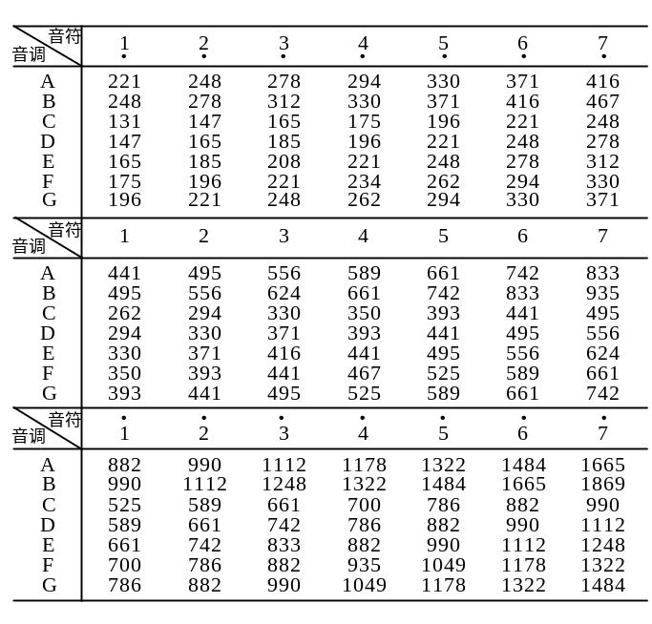

下面提供了乐曲《友谊地久天长》实验参考程序。程序中频率表是将曲谱中的音符对应的频率值依次记录下来（B调、四分之二拍），时间表是将各个音符发音的相对时间记录下来（由曲谱中节拍得出）。
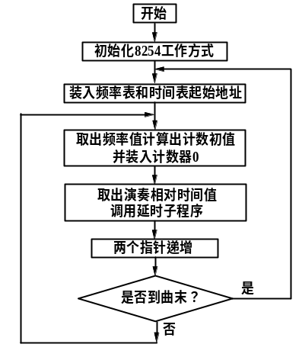
图4.55 实验参考流程图
频率表和时间表是一一对应的，频率表的最后一项为0，作为重复的标志。根据频率表中的频率算出对应的计数初值，然后依次写入8254的计数器。将时间表中相对时间值带入延时程序来得到音符演奏时间。实验参考程序流程如图4.55所示。
电子发声电路图如图4.56所示。
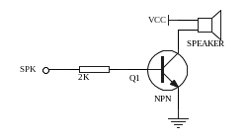
图4.56 电子发声单元电路图
实验步骤如下：
1. 参考图4.57所示连接实验线路。
2. 编写实验程序，经编译、连接无误后装入系统。
3. 运行程序，听扬声器发出的音乐是否正确。
4. 固化程序，然后脱机运行程序。
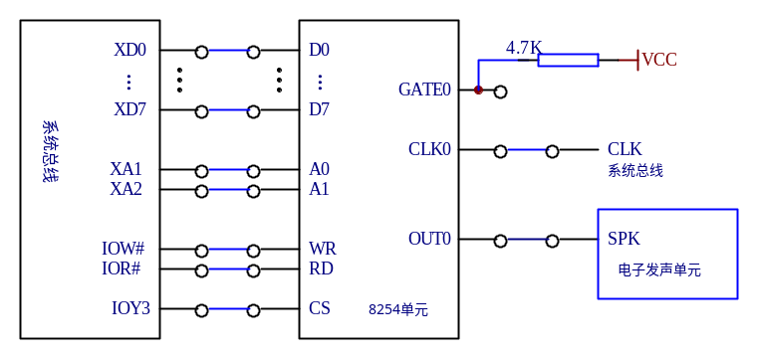
图4.57 8254电子发声实验接线图
实验参考例程（SOUND.ASM）
IOY0 EQU 06C0H
MY8254_COUNT0 EQU IOY0+00H ;8254计数器0端口地址
MY8254_COUNT1 EQU IOY0+02H ;8254计数器1端口地址
MY8254_COUNT2 EQU IOY0+04H ;8254计数器2端口地址
MY8254_MODE EQU IOY0+06H ;8254控制寄存器端口地址
STACK1 SEGMENT STACK
DW 256 DUP(?)
STACK1 ENDS
DATA SEGMENT
FREQ_LIST DW 371,495,495,495,624,556,495,556,624 ;频率表
DW 495,495,624,742,833,833,833,742,624
DW 624,495,556,495,556,624,495,416,416,371
DW 495,833,742,624,624,495,556,495,556,833
DW 742,624,624,742,833,990,742,624,624,495
DW 556,495,556,624,495,416,416,371,495,0
TIME_LIST DB 4, 6, 2, 4, 4, 6, 2, 4, 4 ;时间表
DB 6, 2, 4, 4, 12, 1, 3, 6, 2
DB 4, 4, 6, 2, 4, 4, 6, 2, 4, 4
DB 12, 4, 6, 2, 4, 4, 6, 2, 4, 4
DB 6, 2, 4, 4, 12, 4, 6, 2, 4, 4
DB 6, 2, 4, 4, 6, 2, 4, 4, 12
DATA ENDS

CODE SEGMENT
ASSUME CS:CODE, DS:DATA
START: MOV AX, DATA
MOV DS, AX
MOV DX, MY8254_MODE ;初始化8254工作方式
MOV AL, 36H ;定时器0、方式3
OUT DX, AL
BEGIN: MOV SI,OFFSET FREQ_LIST ;装入频率表起始地址
MOV DI,OFFSET TIME_LIST ;装入时间表起始地址
PLAY: MOV DX,0FH ;输入时钟为1MHz，1M = 0F4240H
MOV AX,4240H
DIV WORD PTR [SI] ;取出频率值计算计数初值，0F4240H / 输出频率
MOV DX,MY8254_COUNT0
OUT DX,AL ;装入计数初值
MOV AL,AH
OUT DX,AL
MOV DL,[DI] ;取出演奏相对时间，调用延时子程序
CALL DALLY
ADD SI,2
INC DI
CMP WORD PTR [SI],0 ;判断是否到曲末？
JE BEGIN
JMP PLAY
DALLY PROC ;延时子程序
D0: MOV CX,0010H
D1: MOV AX,0F00H
D2: DEC AX
JNZ D2
LOOP D1
DEC DL
JNZ D0
RET
DALLY ENDP
CODE ENDS
END START

附录1 Wmd86 V5.2联机软件使用说明

附1.1 菜单功能
1. 文件菜单项
文件菜单如附图1-1所示。
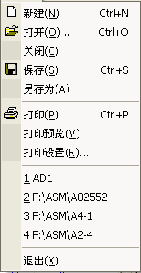
（1）新建（N）：用此命令在Wmd86中建立一个新文档。
（2）打开（O）：用此命令在窗口中打开一个现存的文档。
（3）关闭（C）：用此命令来关闭当前活动文档。
（4）保存（S）：用此命令将当前活动文档保存到它的当前文件名和目录下。当您第一次保存文档时，Wmd86显示另存为对话框以便您命名您的文档。
（5）另存为（A）：用此命令来保存并命名活动文档。
（6）打印（P）：用此命令来打印一个文档。
（7）打印预览（V）：用此命令来打印当前显示活动文档。
（8）打印设置（R）：用此命令来选择连接的打印机及其设置。
（9）最近浏览文件：通过此列表，直接打开最近打开过的文件。
（10）退出（X）：用此命令来结束Wmd86的运行阶段。Wmd86会提示您保存尚未保存的改动。
附图1-1 文件菜单
2. 查看菜单项
查看菜单如附图1-2所示。
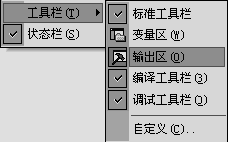
附图1-2 查看菜单
（1）工具栏（T）：显示或隐藏工具栏
（2）状态栏（S）：显示或隐藏状态栏
（3）工具栏
a、标准工具栏：用此命令可显示和隐藏标准工具栏。标准工具栏包括了Wmd86中一些最普通命令的按钮，如文件打开。在工具栏被显示时，一个打勾记号出现在该菜单项目的旁边。
b、变量区（W）：用此命令可显示和隐藏寄存器/变量/堆栈区。
c、输出区（O）：用此命令可显示和隐藏输出区。
d、编译工具栏（B）：用此命令可显示和隐藏编译工具栏。
e、调试工具栏（D）：用此命令可显示和隐藏调试工具栏。
f、自定义（C）：见自定义功能。

3. 端口菜单项
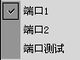
端口菜单如附图1-3所示。
（1）端口1：此命令用来选择串口1进行联机通讯，该命令会对串口1进行初始化操作，并进行联机测试，报告测试结果。
（2）端口2：此命令用来选择串口2进行联机通讯，该命令会对串口2进行初始化操作，并进行联机测试，报告测试结果。 附图1-3 端口菜单
（3）端口测试：此命令用来对当前选择的串口进行联机通讯测试，并报告测试结果。

4. 编译菜单项
编译菜单如附图1-4所示。
（1）编译（C）：编译当前活动文档中的源程序，在源文件目录下生成目标文件。
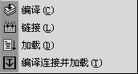
（2）链接（L）：链接编译生成的目标文件，在源文件目录下生成可执行文件。
（3）加载（D）：把链接生成的可执行文件加载到下位机。加载成功，输出区显示“加载成功！”。
（4）编译链接并加载（T）：依次执行编译、链接和加载。
附图1-4 编译菜单
5. 设置菜单
设置菜单如附图1-5所示。
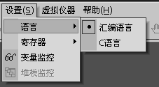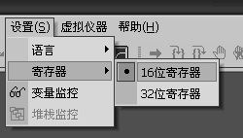
附图1-5 设置菜单
（1）语言：设置语言环境
汇编语言：设置编译环境为汇编语言环境。此时可编辑、编译和链接IBM-PC汇编语言源程序。
C语言：设置编译环境为C语言环境。此时可编辑、编译和链接C语言源程序。由于监控目前不支持浮点运算，故C语言程序中不应该出现浮点运算，如果C语言程序中出现浮点运算，链接时会出现错误。
（2）寄存器：设置寄存器格式
16位寄存器：设置成16位寄存器，可观察到16位寄存器的变化。
32位寄存器：设置成32位寄存器，可观察到32位寄存器的变化。
（3）变量监控：加载成功后才可用此按钮。系统只能监视全局变量。在汇编语言源文件中，数据段定义的变量并不是全局变量，因此数据段定义的变量并不出现在上图所示的对话框的左边列表，要想监视这些变量，必须使它们成为全局变量，使一个变量成为全局变量的方法是用关键字PUBLIC在源程序的最前面声明之。
（4）堆栈监控：用于选择是否监控堆栈。

6. 调试菜单项
调试菜单如附图1-6所示。
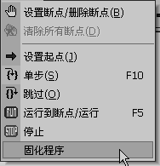
附图1-6 调试菜单
（1）设置断点/删除断点（B）：当前光标所在的行为当前行，如果当前行无断点则在当前行设置断点，如果当前行有断点则删除当前行的断点。源程序设置的断点数不能超过8个。
（2）清除所有断点（D）：清除源程序中设置的所有断点。
（3）设置起点（J）：当前光标所在的行为当前行，此命令把当前行设置为程序的起点。
（4）单步（T）：点击此命令使程序执行一条语句，如果是函数则进入函数内部。
（5）跳过（O）：点击此命令使程序执行一个函数，执行后刷新所有变量和寄存器的值。
（6）运行/运行到断点：从当前执行行开始向后运行，如果没有断点，则运行直到程序结束。如果有断点，则运行到断点后停止。
（7）停止：发送此命令使程序停止运行，程序停止后刷新所有寄存器和变量。
（8）固化程序：将实验程序固化到系统存储器FLASH中，以实现程序的脱机运行。固化程序之前，必须先将程序加到静态存储器中，然后才能进行固化程序的操作。

附1.2 工具栏功能介绍
1. 标准工具栏
标准工具栏共有十二个按钮，如下图所示。
（1） 按钮：用此按钮在Wmd86中建立一个新文档。
（2） 按钮：用此命令在一个新的窗口中打开一个现存的文档。
（3） 按钮：用此命令将当前活动文档保存到其当前的文件名和目录下。
（4） 按钮：用此命令将当前被选取的数据从文档中删除并放置于剪贴板上。
（5） 按钮：用此命令将被选取的数据复制到剪切板上。
（6） 按钮：用此命令将剪贴板上内容的一个副本插入到插入点处。。
（7） 按钮：用此命令来打印一个文档。
（8） 按钮：用此命令来撤消上一步编辑操作。
（9） 按钮：用此命令来恢复撤消的编辑操作。
（10） 按钮：用此按钮可显示和隐藏变量和寄存器区。
（11） 按钮：用此按钮可显示和隐藏输出区。
（12） 按钮：加载成功后才可用此按钮。点击此按钮，可进行全局变量监视。
（13） 按钮：堆栈监控按钮，点击此按钮将弹出堆栈监控对话框。

2．编译工具栏
编译工具栏共有五个按钮，其图如下：
（1） 编译：编译当前活动文档中的源程序，在源文件目录下生成目标文件。
（2） 链接：链接编译生成的目标文件，在源文件目录下生成可执行文件。
（3） 加载：把链接生成的可执行文件加载到下位机。
（4） 编译链接并加载：依次执行编译、链接和加载。

3．调试工具栏
调试工具栏共有八个按钮，其图如下：
（1） 设置起点：当前光标所在的行为当前行，此命令把当前行设置为程序的起点，即程序从此行开始运行，寄存器区的CS和IP的值刷新后指向此行。
（2） 单步：点击此命令使程序执行一条语句。
（3） 跳过：点击此命令使程序执行一个函数，执行后刷新所有变量和寄存器的值。
（4） 设置断点/删除断点：为光标所在行设置断点或删除当前行的已有断点。源程序设置的断点数不能超过8个。
（5） 清除所有断点：清除源程序中设置的所有断点。
（6） 运行到断点/运行：从当前执行行开始向后运行，如果没有断点，则运行直到程序结束。如果有断点，则运行到断点后停止，运行到断点后再次点击此按钮，则程序从当前断点位置继续执行，直到再次遇到断点或程序结束。
（7） 停止：发送此命令使程序停止运行，程序停止后刷新所有寄存器和变量的值。
（8）固化程序：程序加载到存储器后，可用固化程序功能将该程序烧写到FLASH存储器里面。

附1.3 专用图形显示
主要用于观察“直流电机闭环调速”跟踪曲线（实时显示给定转速、反馈转速的曲线响应关系）及“电烤箱闭环温度控制”跟踪曲线（实时显示给定温度和反馈温度的曲线响应关系）。
1. 工具栏功能简介
（1） 按钮：运行加载在下位机中的程序。“CH1=”后显示的是当前时刻要求电机达到的转速值，“CH2=”后显示的是当前电机实际达到的转速值。
（2） 按钮：使下位机中运行的程序停止。
（3） 按钮：在运行状态下使能，使波形暂停显示并出现游标。
（4） 按钮：在暂停状态下使能，使波形继续显示，游标消失。
（5） 按钮：放大波形。
（6） 按钮：缩小波形。
（7） 按钮：在暂停状态下，使游标快速向左移动。“CH1=”后显示的是游标所在时刻要求电机达到的转速值，“CH2=”后显示的是游标所在时刻电机实际达到的转速值。“xxx ms”表示游标所在位置的时刻与图形最左端时刻的差值。
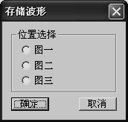
（8） 按钮：在暂停状态下，使游标向左缓慢移动。
（9） 按钮：在暂停状态下，使游标向右缓慢移动。
（10） 按钮：在暂停状态下，使游标快速向右移动。
（11） 按钮：点击此按钮，出现如右图所示对话框：
选中“图一”单选按钮，点击确定，系统会把当前时刻的波形保存到图一中，共可保存三副图。图形只是保存于数据缓冲中，供图形比较时使用。
（12） 按钮：显示保存到图一，图二和图三中的波形，此时可以对几副图进行比较。
（13） 按钮：以.bmp格式保存当前屏幕上的波形到指定文件。
（14） 按钮：打印当前屏幕上的波形。

附1.4 Debug调试命令
Wmd86软件输出区集成有Debug调试，点击调试标签，进入Debug状态，会出现命令提示符“>”，主要命令叙述如下：
A 进入小汇编
格式：A[段址:][偏移量]
A段址:偏移量——从段址:偏移量构成的实际地址单元起填充汇编程序的目标代码；
A偏移量——从默认的段址与给定的偏移量构成的实际地址单元起填充汇编程序目标代码；
A——从默认段址:默认偏移量构成的实际地址单元起填充汇编程序的目标代码；
输入上述命令后，屏幕显示地址信息，即可输入源程序。若直接回车，则退出命令。汇编程序输入时，数据一律为十六进制数，且省略H后缀。[m]类操作一定要在[ ]之前标注W（字）或B（字节）。如：MOV B[2010], AX，MOV W[2010], AX。
例：在“>”提示符下键入A2000，此时默认的段址CS为0000，规定偏移量IP为2000，屏幕显示与操作为：
附表1-1 小汇编操作示例
显示内容 | 键入内容
0000:2000 | MOV AX, 1234
0000:2003 | INC AX
0000:2004 | DEC AX
0000:2005 | JMP 2000
0000:2007

B 断点设置
在系统提示符下，键入B，系统提示[i]：，等待输入断点地址。输入断点地址后回车，系统继续提示[i＋1]：。若直接键入回车，则结束该命令。系统允许设置最多10个断点，断点的清除只能是通过系统复位或重新上电来实现。例：

附表1-2 B命令示例
显示内容 | 键入内容
> | B
[0]: | 2009
[1]:

D 显示一段地址单元中的数据
格式：D[[段址:]起始地址，[尾地址]]
D命令执行后屏幕上显示一段地址单元中的数据，在显示过程中，可用Ctrl＋S来暂停显示，用任意键继续；也可用Ctrl＋C终止数据显示，返回监控状态。
E编辑指定地址单元中的数据
格式：E[[段址:]偏移量]
该命令执行后，则按字节显示或修改数据，可通过“空格”键进入下一高地址单元数据的修改，使用“－”键则进入下一低地址单元进行数据的修改，并可填入新的数据来修改地址单元的内容。若输入回车，则结束E命令。例：
附表1-3 E命令示例
显示内容 | 键入内容
> | E3500
0000:3500 00_ | 05 空格
0000:3501 01_ | 空格
0000:3502 02_ | －
0000:3501 01_

G运行程序
格式：G＝[段址:]偏移量
G[＝[段址:]偏移量]
其中G格式表示无断点连续运行程序，GB格式表示带断点连续运行程序，连续运行过程中，当遇到断点或按下Ctrl＋C键时，终止程序运行。
M数据块搬移
格式：M源地址，尾地址 目标地址
R寄存器或片内RAM区显示与修改
格式：R或R寄存器名
R操作后，屏幕显示：CS＝XXXX DS＝XXXX IP＝XXXX AX＝XXXX F＝XXXX
若需要显示并修改特定寄存器内容，则选择R寄存器名操作。如RAX，则显示：AX＝XXXX，键入回车键，结束该命令。若输入四位十六进制数并回车，则将该数填入寄存器AX中，并结束该命令。
T单步运行指定的程序
格式：T[=[段址:]偏移量]
每次按照指定的地址或IP/PC指示的地址，单步执行一条指令后则显示运行后的CPU寄存器情况。
U反汇编
格式：U[[段址:]起始地址[，尾地址]]

附录2 系统编程信息

附2.1 地址分配情况
1. 系统内存分配
系统内存分配情况如附图2-1所示。系统内存分为程序存储器和数据存储器，程序存储器为一片128KB的FLASH ROM，数据存储器为一片128KB的SRAM。
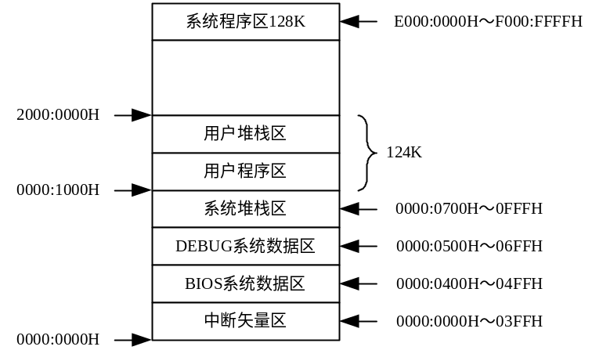
附图2-1 系统内存分配
2. 系统编址
采用内存与IO独立编址形式，内存地址空间和外设地址空间是相对独立的。内存地址是连续的1M字节，从00000H～FFFFFH。外设的地址范围从0000H～FFFFH，总共64K字节。
（1）存储器编制
存储器编址情况见下表。
附表2-1 存储器编址
 | 信号线 | 编址空间
系统程序存储器 |  | E0000H～FFFFFH
系统数据存储器 |  | 00000H～1FFFFH
扩展存储器 | MY0 | 80000H～9FFFFH
扩展存储器 | MY1 | A0000H～BFFFFH

即 SRAM空间：00000H～1FFFFH共128K
其中：00000H～00FFFH为4K系统区
01000H～1FFFFH为124K用户使用区
FALSH空间：0E0000H～0FFFFFH共128K
其中：0E0000H～0EFFFFH为64K供用户使用区
0F0000H～0FFFFH为64K系统监控区

（2）输入/输出接口编址
输入/输出接口编址见下表。
附表2-2 输入/输出接口编址
 | 信号线 | 编址空间
主片8259 |  | 20H、21H
从片8259 |  | A0H、A1H
扩展I/O接口 | IOY0 | 0600H～063FH
扩展I/O接口 | IOY1 | 0640H～067FH
扩展I/O接口 | IOY2 | 0680H～06BFH
扩展I/O接口 | IOY3 | 06C0H～06FFH

附2.2 INT 21H功能调用说明
INT 21H功能调用使用说明如附表2-3所示。

附表2-3 INT 21H功能调用使用说明
入口：AH＝00H或AH＝4CH
功能：程序终止
入口：AH＝01H
功能：读键盘输入到AL中并回显
入口：AH＝02H，DL=数据
功能：写DL中的数据到显示屏
入口：AH＝08H
功能：读键盘输入到AL中无回显
入口：AH＝09H，DS:DX=字符串首地址，字符串以 '$' 结束
功能：显示字符串，直到遇到 '$' 为止
入口：AH＝0AH，DS:DX=缓冲区首地址，(DS:DX)=缓冲区最大字符数，
(DS:DX+1)=实际输入字符数，(DS:DX+2)=输入字符串起始地址
功能：读键盘输入的字符串到DS:DX指定缓冲区中并以回车结束

附录3 I386EX系统板引出管脚排列及名称
如图附图3-1所示，该图给出了I386EX系统板引出的管脚的排列顺序以及对应的管脚名称。其中J1A、J1B、J2C、J2D这四排针上的信号与PC-104总线标准兼容，但并未将所有的PC-104信号都提供，引脚名称空处为未提供的信号。JP2这两排针上提供了I386EX芯片的一些功能引脚，具体引脚说明请参考器件手册，引脚20（P3.6/PWRDOWN）接GND，系统则脱离调试模式进入脱机运行状态。
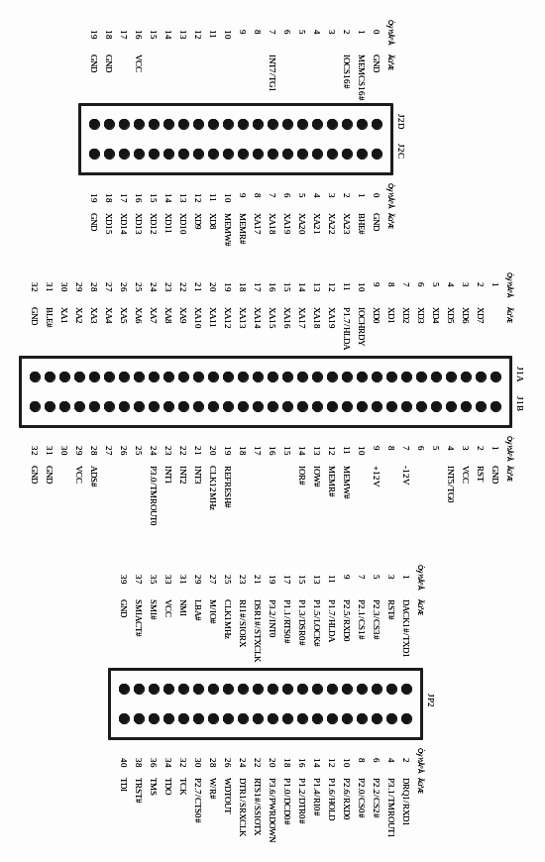
附图3-1 I386EX系统板引出管脚排列及名称

